**СТАРШАЯ ГРУППА**

**Тема недели: «Народно- прикладные искусства».**

**с 09.11.2020 по 13.11.2020 г.**

**Понедельник 09.11.2020 г.**

**1.Познавательная деятельность.** Тема: «Виды транспорта: наземный, воздушный, водный».

**Материалы и оборудование:** картинки с изображением лисы; разного вида транспорта.

Музыкальное сопровождение: «Вальс кошки» *(муз. В. Золотарева)*.

**Организационный момент.**

*Звучит песня из мультипликационного фильма «Паровозик из Ромашково».*

– Ребята, из какого мультфильма эта песня?

– Кто ее исполняет?

– Куда направлялся паровозик?

– Что хотел увидеть паровозик?

**Путешествие на поезде.**

– Мы с вами тоже отправимся в путь добывать знания. Встаньте, пожалуйста, друг за другом как вагончики, а ваши «паровозики» отвезут вас до нужного места. Споем нашу дорожную песню.

*Дети «цепляются» друг за друга паровозиком и «объезжают» вокруг парт, исполняя «Песню друзей» С. Я. Маршака.*

– Мы с вами приехали на автостоянку. Что обозначает данное слово?

– Посмотрите и назовите, пожалуйста, какие машины стоят на нашей автостоянке.

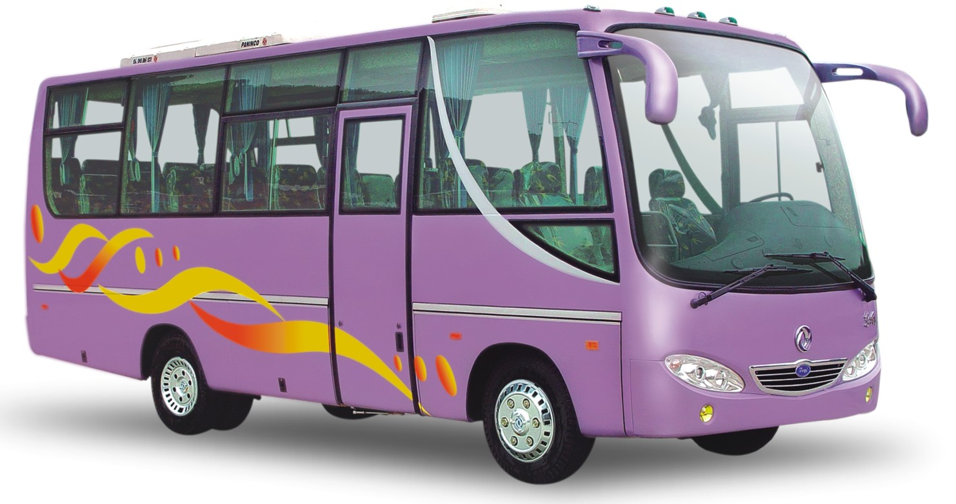

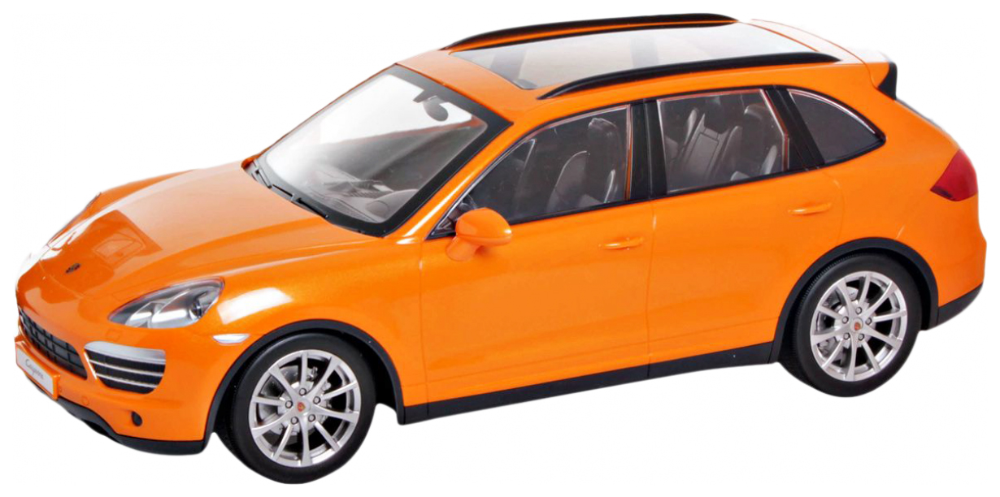

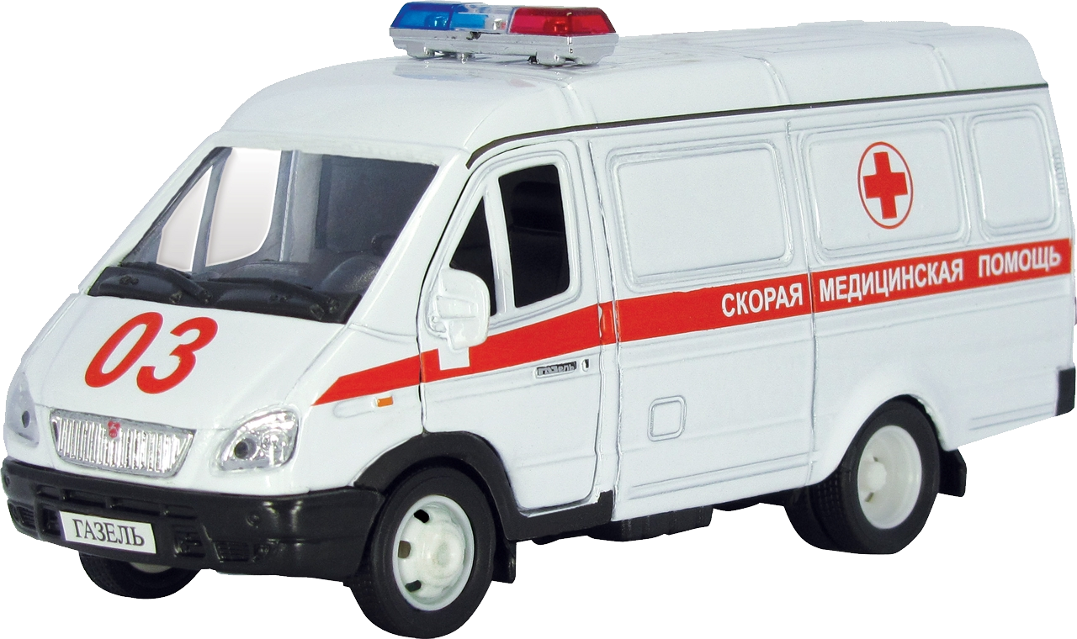

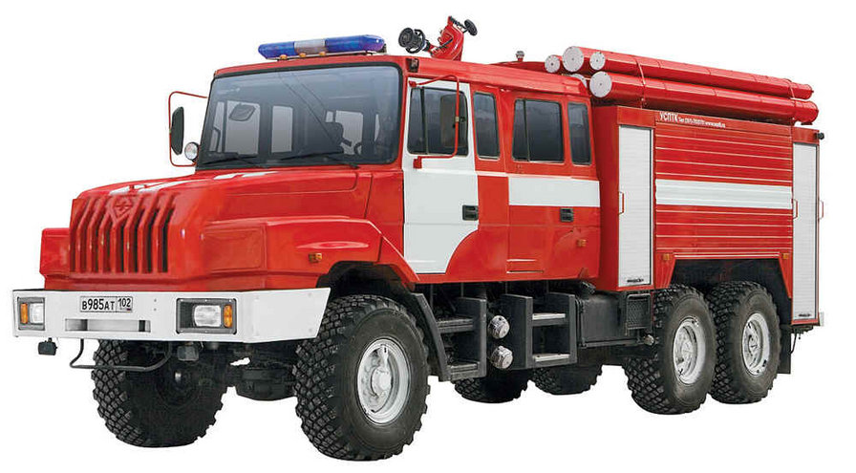

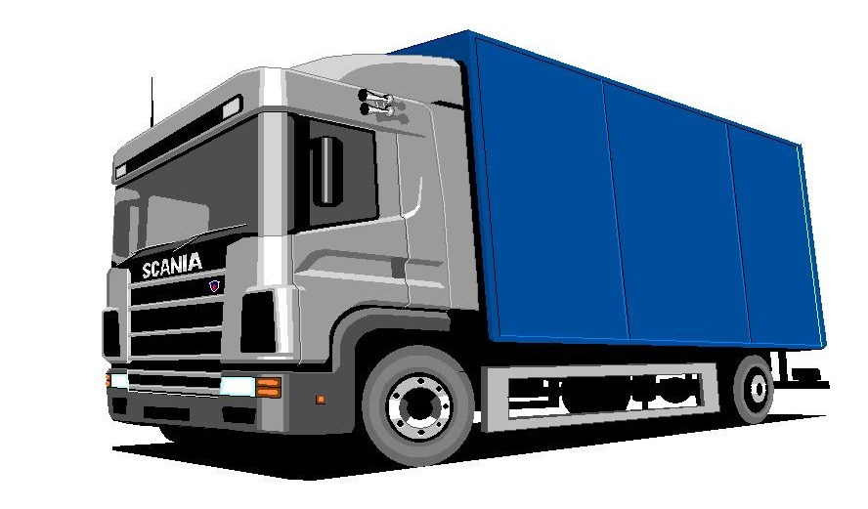

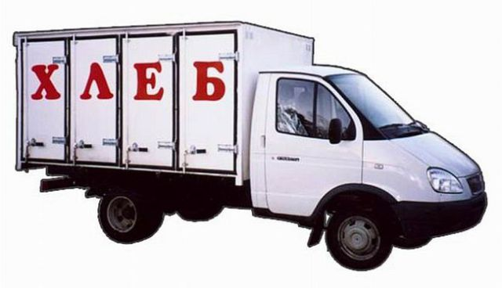

*(Автобус, легковая машина, машина скорой помощи, пожарная машина, грузовая машина-фура, грузовая машина с надписью «Хлеб».)*

– На какие группы можно разделить данные машины? *(Пассажирский транспорт, грузовые машины, специальный транспорт.)*

– Почему эти машины относят к пассажирскому транспорту?

– Какие еще машины можно отнести к данной группе?

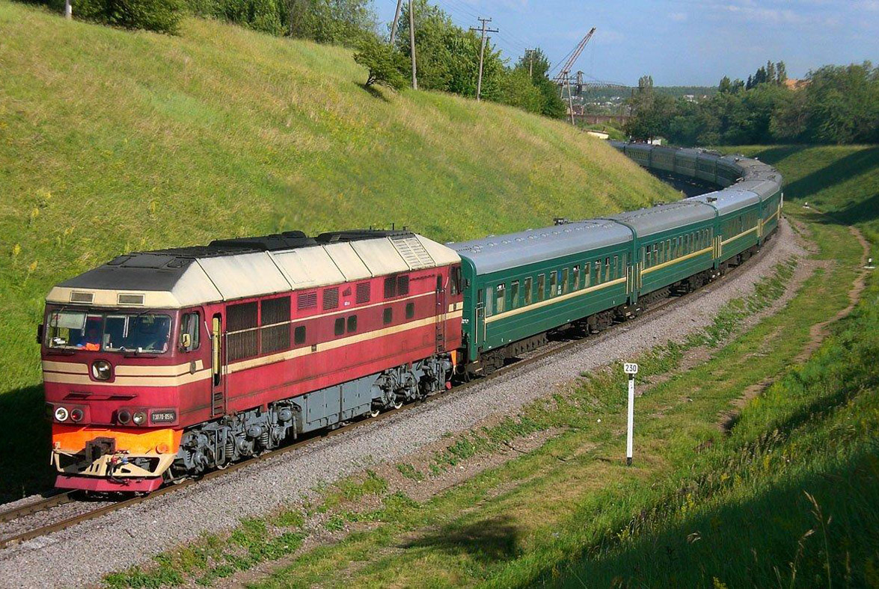

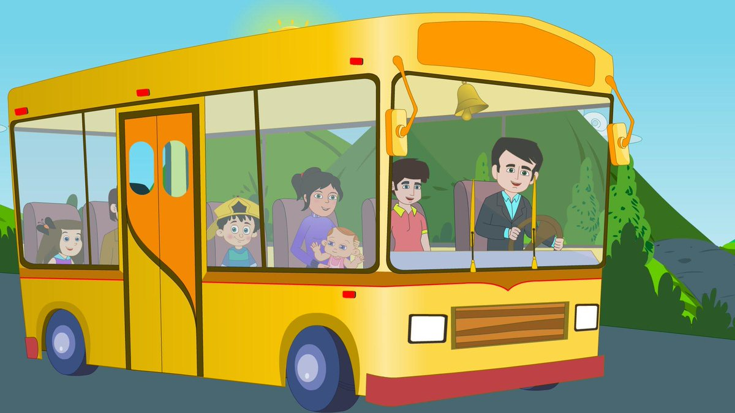

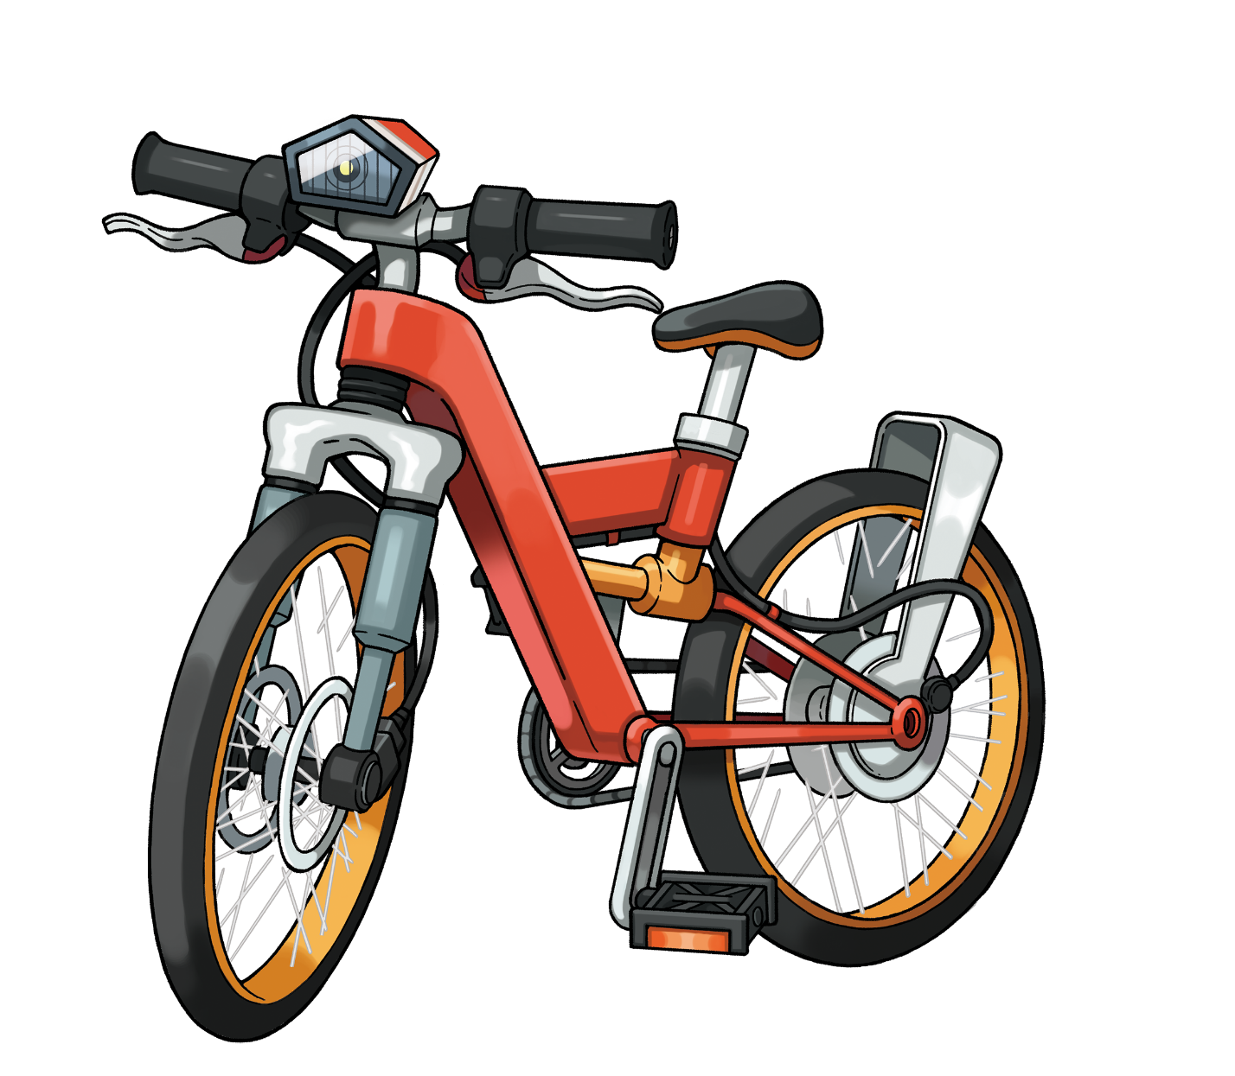

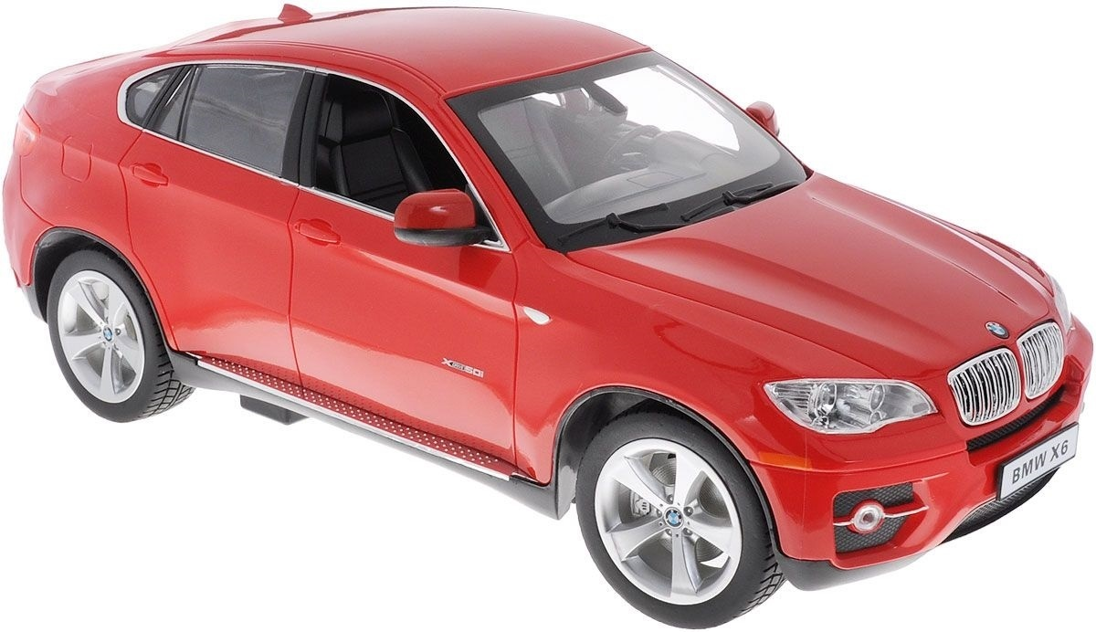

*Воспитатель открывает доску, на которой изображен пассажирский поезд, автобус, велосипед, легковая машина.*

– На каком из данных видов транспорта можно добираться до дома?

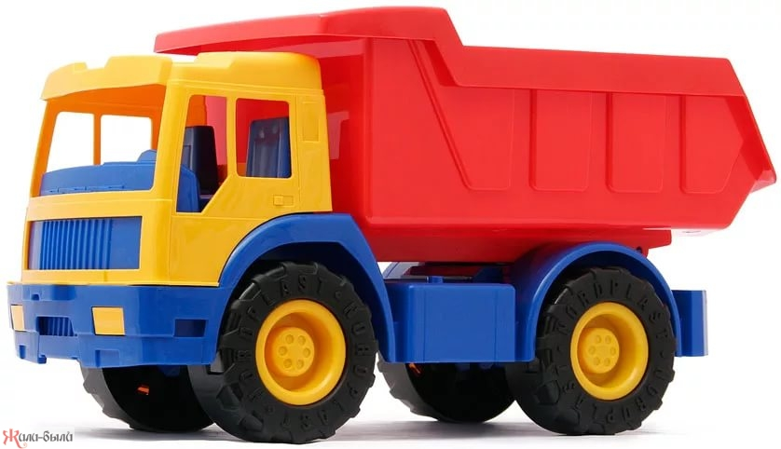

*Воспитатель открывает доску, на которой изображен грузовой транспорт.*

– Почему самосвал, грузовик относят к грузовому транспорту?

– Какие машины можно отнести к данной группе?

– Грузовые машины перевозят различные грузы: маленькие и большие, жидкие и твердые. От этого зависит и форма кузова, в котором перевозят грузы, и размер машины. Машины имеют и свои названия, которые чаще всего связаны с тем местом, где делают эти машины. Есть очень мощная машина, которую делают, например, в городе Миассе. Это машина – «Урал», название которой, как и название известных в России гор. Машина перевозит большие грузы, она проезжает по таким сложным, непроходимым дорогам, по которым не смогут проехать многие машины. Эти машины используют при строительстве, в военных целях. Данные машины славятся не только в нашей стране, но их очень хорошо знают и за рубежом, во многих странах.

*Воспитатель открывает доску, на которой изображен специальный транспорт.*

– Какие машины относятся к данной группе и почему?

– Про работу многих машин люди даже не догадываются, но некоторые машины, на которых приезжают люди, иногда мы вызываем к себе домой. Если вы заболели, то вы набираете номер 03 и к вам приезжает машина скорой помощи, если у вас случился пожар, то вы набираете номер 01 и к вам приезжает пожарная машина, а если к вам забрались воры, то вы набираете номер 02 и к вам спешит на помощь милицейская машина.

**Физкультминутка**

Любой транспорт: пассажирский, грузовой, специальный – передвигается по воде, по суше, по воздуху. Если он передвигается по воздуху – это воздушный транспорт, если он движется по воде – водный транспорт, если по суше – наземный транспорт. Есть еще и подземный транспорт – это метро.

При названии водного вида транспорта вы выполняете движение руками как пловец, при названии воздушного вида транспорта руки изображают крылья самолета, при названии наземного вида транспорта «крутите» руль машины.

**Игры.**

**«Закончи предложение».**

Самолет летит высоко, а ракета … *(выше)*.

Самолет летит далеко, а ракета … *(дальше)*.

Самолет большой, а ракета … *(больше)*.

Велосипед едет быстро, а машина … *(быстрее)*.

Машина тяжелая, а трактор … *(тяжелее)*.

**«Кто управляет этим видом транспорта?»**

– Ни одна машина не может передвигаться без помощи человека. Посмотрите на изображение транспорта и назовите людей, которые управляют этим видом транспорта:

Автобус – водитель автобуса.

Велосипед – велосипедист.

Мотоцикл – мотоциклист.

Скорая помощь – водитель скорой помощи.

Поезд – машинист.

Самолет – летчик.

Трактор – тракторист.

Подъемный кран – крановщик.

Трамвай – вагоновожатый.

**2.Музыкальная деятельность.** Музыкально-игровое творчество «Вальс кошки» (муз. В. Золотарева). Динамическая пауза.

– Изобразите хитрую лисичку.

У лисицы острый нос,

У неё пушистый хвост.

Шуба рыжая лисы

Несказанной красоты.

Лиса павою похаживает,

Шубу пышную поглаживает.

Я – охотница до птицы!

Кур ловить я мастерица!

Как увижу – подкрадусь

И тихонько затаюсь.

После прыгну и схвачу,

Деткам в норку отнесу.

– Про какого человека говорят «хитрая лиса»?

**3. Речевая деятельность.** Рассказывание о лисе.

– Отгадайте, о каком животном мы будем читать на занятии.

Хитрая плутовка,

Рыжая головка,

Хвост пушистый – краса!

А зовут её – … *(лиса)*.

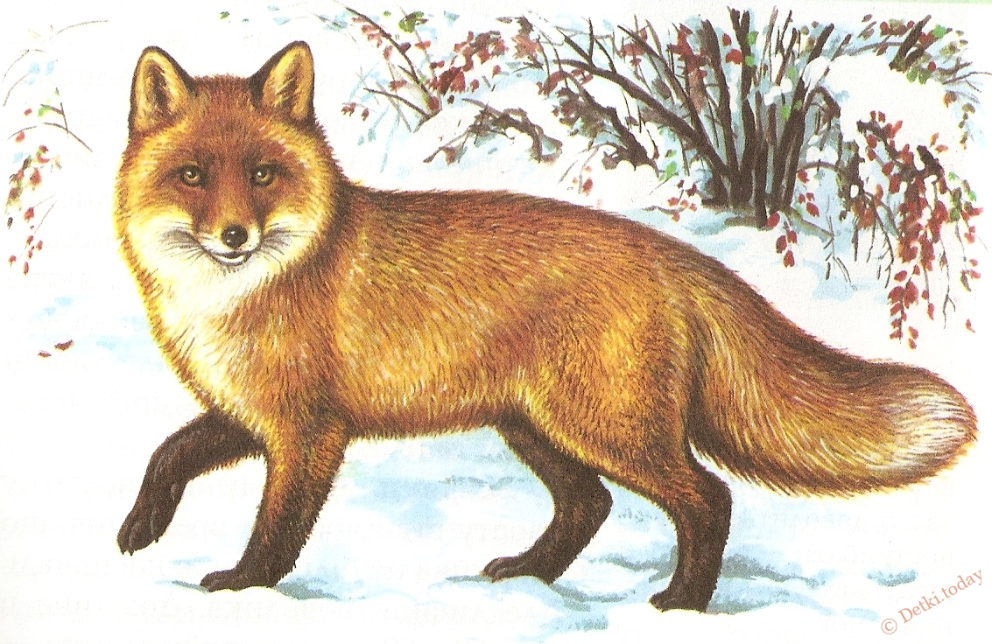

– Как в русских народных сказках называют лису? *(Используется выставка книг – сказок, в которых лиса является действующим персонажем.)*

– Народ сложил много загадок о лисе. Назовите, какой признак или признаки названы в загадке.

*Рыжая хозяюшка*

Из лесу пришла,

Всех кур пересчитала

И с собой унесла.

*Рыжая птичница*

Пришла в курятник

Порядок наводить.

*Хитрая плутовка*,

*Рыжая головка*,

Хвост пушистый – краса!

А зовут её … *(лиса)*.

– Сегодня на занятии мы будем составлять рассказ – описание лисы.

– Какой величины лиса?

– Какой шерстью покрыто тело лисы (на ощупь, цвет)?

– Какой у лисы хвост (размер, качество)?

– Какие у лисы лапы (размер, цвет)?

– Какая мордочка?

– Какие ушки?

– Какие глазки?

– Какой вывод сделаем: какое животное лиса?

*Дети составляют рассказ: «Лиса – небольшой зверь. Тело лисы покрыто густой мягкой шерстью. У лисы большой пушистый хвост. Лапы у лисы короткие, тёмно-серого цвета. Мордочка вытянутая, заострённая, с длинными чёрными ушками и хитрыми глазками. Лиса – красивое животное».*

**Рефлексия.**

– О каком транспорте мы беседовали?

– В какую музыкальную игру мы играли?

– О ком мы рассказывали?